10 класс
Геометрия
Урок № 33
Тема. Прямоугольный параллелепипед.
- Изучение нового материала: п. 24 стр. 50:
- зарисовать рис. 64 стр. 50;
- записать свойства прямоугольного параллелепипеда (стр. 50);
- записать формулировку теоремы и следствие (стр. 51).
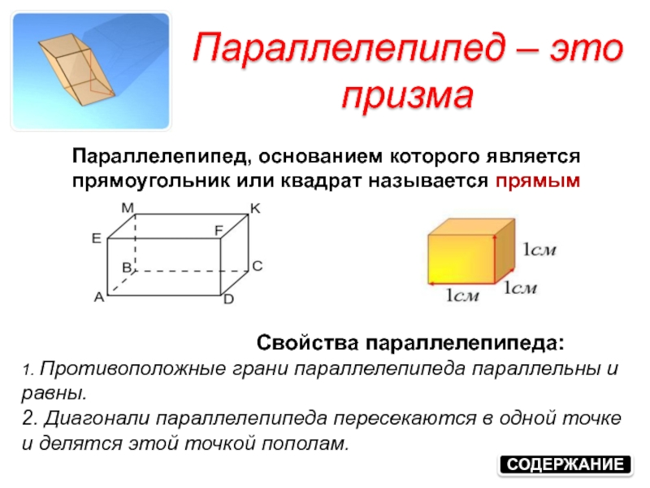

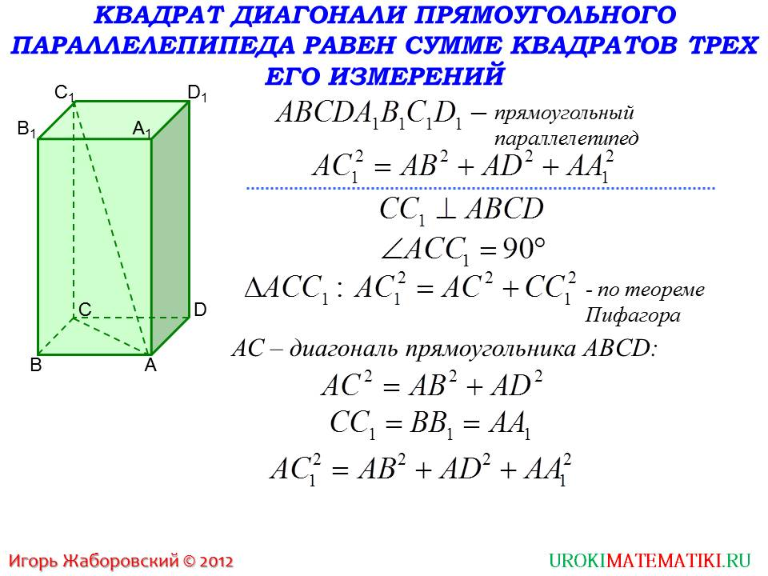

- Выполнить задание 193 стр. 56.

Домашнее задание: написать конспект, 3 196 стр. 57.

